**神器优化文档**

|  |  |  |  |
| --- | --- | --- | --- |
| **版本号** | **完成人** | **完成时间** | **完成内容** |
| **1.1.0.0** | 彭京鑫 | 2017/6/20 | 创建文档 |

# 前言

## 设计目的

* 增加神器一键升级功能。
* 增加突破显示。
* 增加人物特效。

# 优化内容

## 界面优化

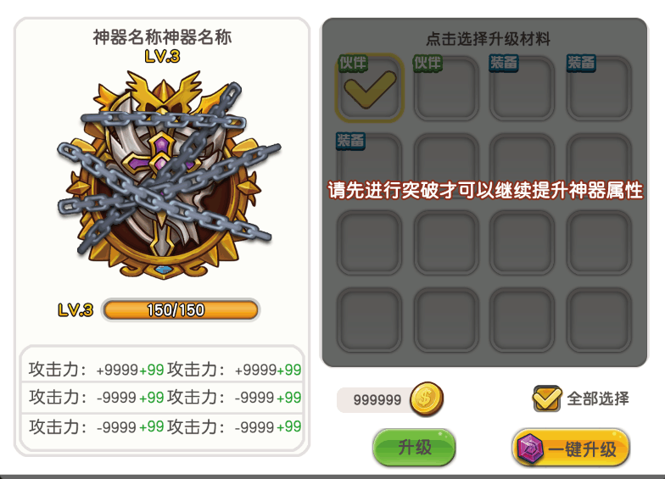

* 增加一键升级功能。点击后弹出弹窗。显示
* 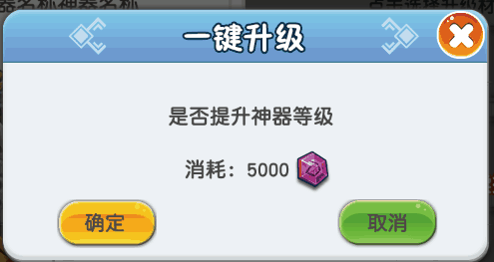
* 根据升级经验-当前经验得出还需多少经验升级，1点经验=1点水晶。例如还需130点经验升到下一级，则需要130水晶。
* 水晶不足弹出水晶不足提示。
* 若为等待突破状态，则屏蔽升级和一键升级按键。
* 达到突破等级，升级界面优化如图所示，增加锁链效果，以及在选择装备区增加遮挡，并有文字标注：请先进行突破才可以继续提升神器属性。突破后，效果取消。

## 神器光效

* 当神器达到10/20/30级时，玩家人物身上出现神器特效，具体特效由美术给出。